

Природоохранная операция
«Наш дом – Земля"
в МКОУ ООШ д. Богданово
Уржумского района
Кировской области

Руководитель
природоохранной
операции
учитель биологии
Карпова Елена
Леонидовна

Отчёт по проведению областной
природоохранной операции «Наш дом-Земля»

- Муниципальное казенное общеобразовательное учреждение основная общеобразовательная школа д. Богданово Уржумского района Кировской области
- Карпова Елена Леонидовна, учитель биологии, руководитель проведения работы по экологическому воспитанию.
- Количество участников природоохранной операции:
учащихся - 55
педагогов- 10
родителей- 65
учреждения, предприятия (указать название) – администрация Уржумского сельского поселения
- Информационная работа (природоохранная тематика)
№ п/п | Наименование с указанием темы | Количество
1 | Выпущено плакатов  «Ни ночью, ни днем не балуйтесь с огнем!»  «Берегите первоцветы!» | 10
2 | Изготовлено и распространено памяток, листовок  «Правила поведения в природе» | 55
3 | Оформлено стендов  «Охрана природы - всенародное дело!» | 1
4 | Проведено конкурсов рисунков:  «Мое любимое животное»  «Мое любимое растение»  фотовыставок  «Земля родная» | 14  14  1
5 | Издано школьных газет | -
6 | Освещение хода операции в СМИ (на уровне образовательного учреждения, района, города, области | -
7 | Выступление агитбригад | 1

- Образовательная работа (по природоохранному направлению)

№ п/п | Наименование с указанием темы | Количество
1 | Проведено круглых столов, семинаров, практикумов | -
2 | Проведено конференций  «Защита проектов по природоохранной тематике» | 1
3 | Выполнено исследовательских работ по природоохранной тематике  «Лекарственные растения Кировской области»  «Охраняемые растения Кировской области»  «Растения семейства Орхидные»  «Влияние комнатных растений на здоровье школьников» | 4
4 | Проведено классных часов по природоохранной тематике  «Сохраним природу»  «Взаимоотношение природы и человека»  «Растения – индикаторы состояния природы»  « Помоги птицам» | 4
5 | Проведено конкурсов  «Природа просит о помощи»  Проведено викторин по природоохранной тематике  «В мире насекомых»  «Птицы - друзья леса»  «Цветочная викторина» | 1  3
6 | Проведено экологических праздников  «Международный день Земли»  «День эколога» | 2
7 | Проведено экскурсий, походов | 3

- Практическая природоохранная работа

№ п/п | Наименование с указанием темы | Количество
1 | Экологические акции:  «Чистая вода»  «Чистая земля»  «Чистая двор»  «Чистый дом»  «Чистая улица»  «Чистое село» | 6
2 | Организовано экологических патрулей | -
3 | Проведено экологических субботников | 5
3.1. | Общая площадь очищенной территории | 1 га
3.2. | Масса вывезенного мусора (тонн) | 1 т
4 | Ликвидировано несанкционированных свалок | 4
5 | Очистка берегов водоёмов (количество рек, прудов, ручьев) | 1
6 | Благоустроено родников | 1
7 | Озеленено и благоустроено памятных и мемориальных мест | 2
8 | Изготовлено и развешано:  скворечников | 5
9 | Организовано экологических троп | -
10 | Учтено муравейников | 5
11 | Высажено деревьев (шт) | 55
12 | Высажено кустарников (шт) | 20
13 | Выращено и высажено рассады цветочных культур (шт) | 100
14 | Общая площадь благоустроенных клумб (м²) | 60 м²

Директор МКОУ ООШ д. Богданово: Р.М. Кадыров

М.п.

Приложение

Приложение 1. Информационная природоохранная работа

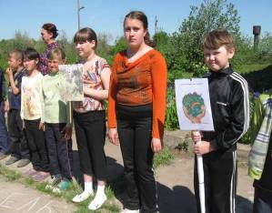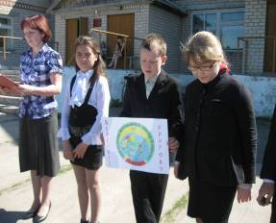

Конкурс агитбригад

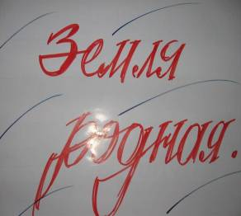

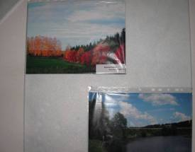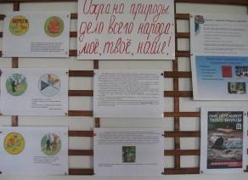

Фотовыставка «Земля родная» Стенд «Охрана природы –
дело всего народа!»

Приложение 2. Образовательная природоохранная работа

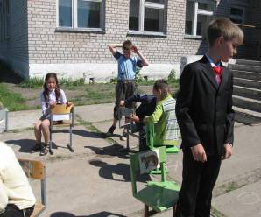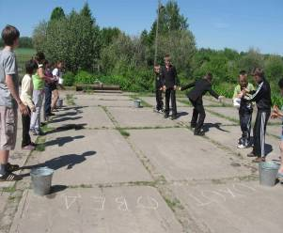

Конкурс «Зоогеография» Конкурс «Берегите воду»

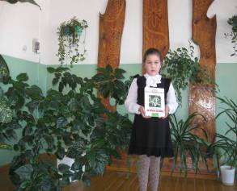
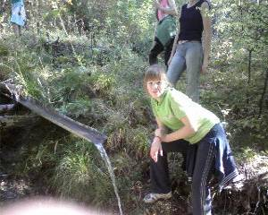

В походе к роднику Пушкина Марина - автор проекта
«Влияние комнатных
растений на здоровье школьников»

Приложение 3. Практическая природоохранная работа

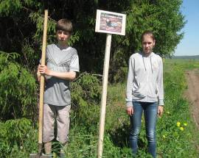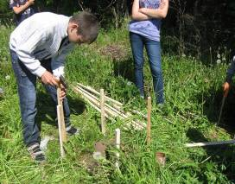

Установка аншлагов в лесополосе Огораживание муравейников

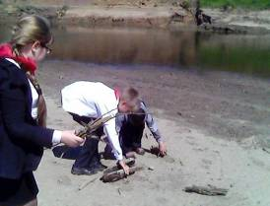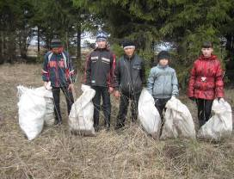

Очистка берега реки Уржумки Акция «Чистая Земля»

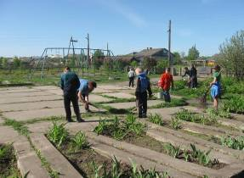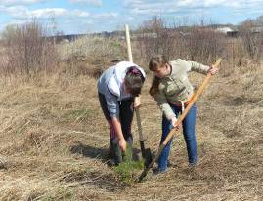

Акция «Чистый двор» Акция «Зеленый наряд селу»

